**Урок 80 Протонно-нейтронна модель атомного ядра. Ядерні сили. Енергія зв’язку атомних ядер**

**Мета уроку:**

**Навчальна.** Ознайомити учнів з моделлю ядра атома й з історією відкриття протона й нейтрона; ознайомити учнів з новим видом взаємодії між частинками, що становлять ядро атома.

**Розвивальна.** Розвивати пізнавальні навички учнів; вміння аналізувати навчальний матеріал, умову задачі, хід розв’язання задач; вміння стисло і грамотно висловлювати свої міркування та обґрунтовувати їхню правильність.

**Виховна.** Виховувати уважність, зібраність, спостережливість.

**Тип уроку:** урок вивчення нового матеріалу.

**Наочність і обладнання:** навчальна презентація, комп’ютер, підручник.

**Хід уроку**

**І. ОРГАНІЗАЦІЙНИЙ ЕТАП**

**II. АКТУАЛІЗАЦІЯ ОПОРНИХ ЗНАНЬ ТА ВМІНЬ**

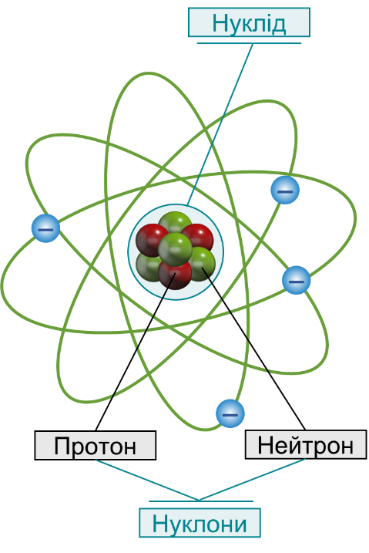Із яких частинок складається атом? атомне ядро?

Які сили існують у ядрі?

**IІІ. ВИВЧЕННЯ НОВОГО МАТЕРІАЛУ**

**1. Будова атомного ядра**

***Атомне ядро складається*** із частинок двох видів:

* протони (мають позитивний електричний заряд);
* нейтрони (не мають заряду).

**Нуклони – це протони й нейтрони, що входять до складу ядра атома.**

**Нуклонне (масове) число $\left(A\right)$– це сумарна кількість протонів і нейтронів в атомі.**

**Зарядове (протонне) число $\left(Z\right)$– це кількість протонів у ядрі.**

**Кількість нейтронів $\left(N\right)$ у цьому ядрі: $N=A – Z$.**

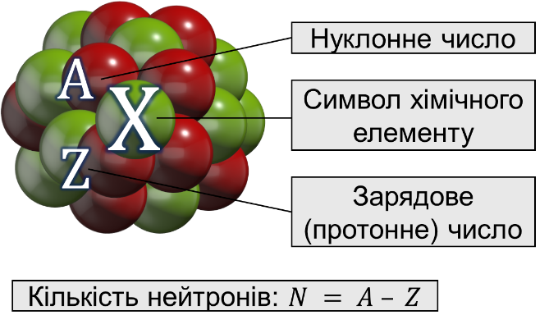**Нуклід – це вид атомів, який характеризується певним значенням зарядового числа та певним значенням масового числа.**

***Проблемне питання***

• Скільки протонів і нейтронів містить ядро нукліда Титану ${}_{22}^{48}{Ti}$?

$$A=48; Z=22; N=48-22=26$$

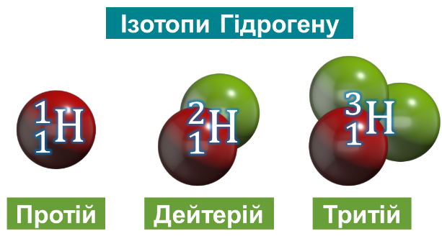**Ізотопи – це різновиди атомів того самого хімічного елемента, ядра яких містять однакове число протонів, але різну кількість нейтронів.**

***Проблемне питання***

• Скільки протонів і нейтронів містять ядра Урану ${}_{92}^{238}U$ і ${}_{92}^{235}U$? Чи можна їх назвати ізотопами?

$${}_{92}^{238}U: A=238; Z=92; N=238-92=146$$

$${}_{92}^{235}U: A=235; Z=92; N=235-92=143$$

Ядра ${}_{92}^{238}U$ і ${}_{92}^{235}U$ містять однакове число протонів, але різну кількість нейтронів тому є ізотопами.

**2. Ядерні сили**

***Проблемне питання***

• Яким чином у складі одного ядра і на дуже близькій відстані один від одного утримуються протони, адже однойменно заряджені частинки відштовхуються?

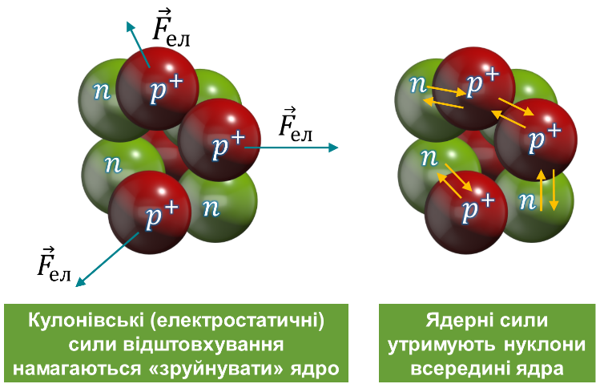

**Ядерні сили – це сили, які діють між протонами й нейтронами в ядрі та забезпечують існування атомних ядер.**

***Основні властивості ядерних сил:***

1) *є дуже потужними*: вони у 100-1000 разів більші за електростатичні сили відштовхування двох протонів на близьких відстанях (приблизно 10–15 м).

2) *є* *тільки силами притягання;*

3) *є* *близькодіючими*: вимірювання показали, що ядерні сили між нуклонами виявляються лише на відстанях, які приблизно дорівнюють розмірам нуклона (10–15 м);

4) *не залежать від заряду*: на однаковій відстані сили, що діють між двома протонами, між двома нейтронами або між протоном і нейтроном, є однаковими;

5) *мають* *властивість насичення*: нуклон виявляється здатним до ядерної взаємодії одночасно лише з невеликою кількістю розташованих поряд нуклонів.

**3. Енергія зв'язку атомного ядра**

***Проблемне питання***

• Яка енергія зв’язку між нуклонами у ядрі атома?

**Енергія зв'язку атомного ядра $\left(E_{зв}\right)$– це енергія, яка необхідна для повного розщеплення ядра на окремі нуклони.**

***Проблемне питання***

• Як розрахувати енергію зв'язку атомного ядра?

Ретельні вимірювання довели, що *маса будь-якого ядра менша від суми мас нуклонів, із яких це ядро складається:*

$$m_{я}<Zm_{p}+Nm_{n}$$

$m_{я}$– маса ядра

$Zm_{p}$– маса протонів у ядрі

$Nm_{n}$– маса нейтронів у ядрі

**Дефект мас – це різниця маси нуклонів, з яких складається ядро, і маси ядра.**

$$∆m=\left(Zm_{p}+Nm_{n}\right)-m_{я}$$

Під час утворення ядра маса системи зменшується, то енергію, яка виділиться під час утворення ядра, а отже, й енергію зв’язку можна визначити за формулою:

$$E_{зв}=∆mc^{2} E_{зв}=\left[\left(Zm_{p}+Nm_{n}\right)-m_{я}\right]c^{2}$$

У ядерній фізиці незручно використовувати одиниці СІ (маси та енергії частинок є дуже малими), тому зазвичай масу частинок подають в *атомних одиницях маси* (1 а. о. м. = 1,66054ꞏ1027 кг), а енергію – у *мегаелектрон-вольтах* (1 МеВ = 1,60222ꞏ10–13 Дж).

Нескладно довести: якщо $∆m=1 а. о. м.$, то $E_{зв}=931,5 МеВ$, отже:

$$E_{зв}=∆mk k=931,5\frac{МеВ}{а. о. м}$$

**4. Питома енергія зв'язку атомного ядра**

***Проблемне питання***

• Як зрозуміти, чому одні ядерні реакції відбуваються з поглинанням енергії, а під час інших енергія, навпаки, виділяється?

**Питома енергія зв'язку $f$– це фізична величина, яка характеризує ядро певного нукліда й чисельно дорівнює енергії зв'язку, що припадає на один нуклон ядра.**

$$f=\frac{E_{зв}}{A}$$

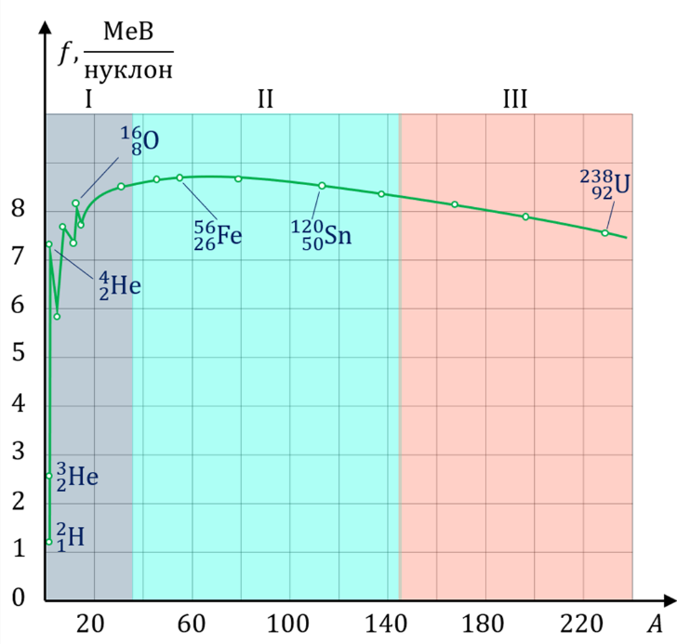На графіку залежності питомої енергії зв'язку ядер різних нуклідів від кількості нуклонів у ядрі $f\left(A\right)$ можна виділити три ділянки.

• Ділянка І (*легкі ядра*) – крива залежності поступово піднімається, тобто питома енергія зв’язку збільшується; це означає, що в разі синтезу (об’єднання) легких ядер у більш важкі буде виділятися енергія.

• Ділянка II (*ядра елементів середньої частини Періодичної системи хімічних елементів*) майже рівна, на цій ділянці крива досягає слабкого максимуму, який означає, що елементи цієї частини найбільш стійкі.

• Ділянка III (*важкі ядра*) – питома енергія зв’язку плавно зменшується, тому ядра стають менш стійкими і під час поділу цих ядер буде вивільнятися енергія.

Унаслідок і реакції поділу, і реакції синтезу утворюються ядра з більшою питомою енергію зв’язку: на один нуклон припадає більший дефект мас – маса, що залишилась, перетворюється на енергію.

**ІV. ЗАКРІПЛЕННЯ НОВИХ ЗНАНЬ І ВМІНЬ**

1. Скільки протонів і скільки нейтронів міститься в ядрах атомів Молібдену ${}_{42}^{96}{Mo}$, Ренію ${}_{75}^{186}{Re}$, Дубнію ${}_{105}^{270}{Db}$?

Молібден ${}_{42}^{96}{Mo}$: $A=96; Z=42; N=96-42=54$

Реній ${}_{75}^{186}{Re}$: $A=186; Z=75; N=186-75=111$

Дубній :

2. Як визначити кількість електронів в атомі?

Атом є електрично нейтральним: сумарний заряд протонів у ядрі дорівнює сумарному заряду електронів, що розташовані навколо ядра. Оскільки заряд протона за модулем дорівнює заряду електрона, то зрозуміло, що в атомі кількість протонів дорівнює кількості електронів.

3. У ядрі атома Аргентуму 47 протонів і 108 нейтронів. Скільки електронів у цьому атомі?

В атомі кількість протонів дорівнює кількості електронів тому в атомі Брому міститься 47 електронів.

4. У ядрі атома Цирконію міститься 91 частинка. Навколо ядра рухаються 40 електронів. Скільки в ядрі цього атома протонів і нейтронів?

Оскільки в атомі кількість протонів дорівнює кількості електронів, то

5. У ядрі атома певного хімічного елемента 31 протон і 39 нейтронів. Що це за елемент?

$$Z=31; N=39; N=A-Z => A=N+Z; A=39+31=70$$

Галій ${}_{31}^{70}{Ga}$

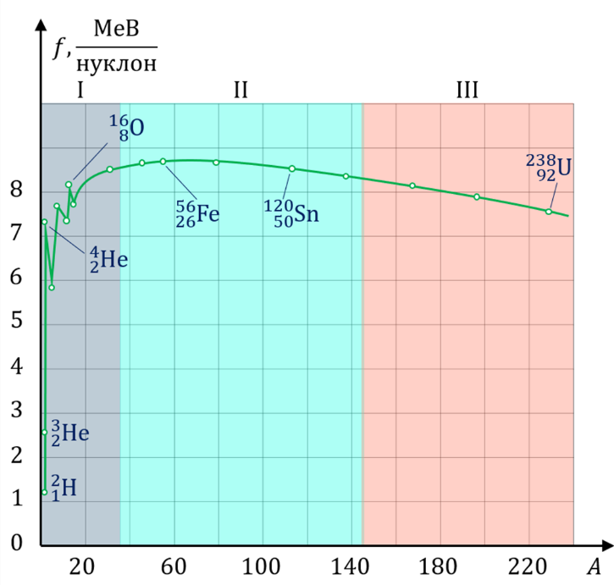6. Чим відрізняються ядра ізотопів Феруму: ${}_{26}^{54}{Fe}; {}_{26}^{56}{Fe; {}_{26}^{57}{Fe}}; {}_{26}^{58}{Fe}$?

Ядра ізотопів Феруму відрізняються кількістю нейтронів.

7. За діаграмою залежності питомої енергії зв’язку від масового числа визначте, виділенням чи поглинанням енергії буде супроводжуватися розпад ядра, що складається з 240 нуклонів. Відповідь обґрунтуйте.

Якщо ядро, що має 240 нуклонів, розпадеться на два уламки, то їх питома енергія зв’язку зросте, отже розпад ядра буде супроводжуватися виділенням енергії.

8. Визначте дефект мас ядра ізотопу Калію ${}_{19}^{40}K$, $m_{{}_{19}^{40}K}=39,96400 а. о. м.$

|  |  |
| --- | --- |
| ***Дано: $$Z=19$$ $$A=40$$ $$m_{{}_{19}^{40}K}=39,96400 а. о. м.$$ $$m_{p}=1,00728 а. о. м.$$ $$m_{n}=1,00866 а. о. м.$$ $$m_{e}=0,00055 а. о. м.$$*** | ***Розв’язання $$∆m=\left(Zm_{p}+Nm_{n}\right)-m_{я}$$ $$N=A-Z N=40-19=21$$ $$m_{я}=m_{{}_{19}^{40}K}-Zm_{e}$$ $$m_{я}=\left(39,96400-19∙0,00055\right) а. о. м.$$ $$=39,95355 а. о. м.$$ $$∆m=\left(19∙1,00728+21∙1,00866-39,95355 \right) а. о. м.=0,36663 а. о. м.$$***  ***Відповідь: $∆m=0,36663 а. о. м$*** . |
| $$∆m - ?$$ |

**V. ПІДБИТТЯ ПІДСУМКІВ УРОКУ**

***Бесіда за питаннями***

*1. Із яких частинок складається атомне ядро?*

*2. Як визначити кількість протонів і нейтронів у ядрі? Наведіть приклад.*

*3. Дайте означення нукліда.*

*4. Які нукліди називають ізотопами? Наведіть приклади.*

*5. Який тип взаємодії забезпечує утримання нуклонів у ядрі атома?*

*6. Дайте означення ядерних сил, назвіть їхні властивості.*

*7. Що таке дефект мас і як його визначити?*

*8. Дайте означення енергії зв’язку. Як її обчислити?*

*9. Охарактеризуйте питому енергію зв’язку як фізичну величину.*

*10. Чому під час злиття легких ядер і під час поділу важких вивільняється енергія?*

**VI. Домашнє завдання**

Опрацювати § 39, Вправа № 39 (1-3)